|  |  |
| --- | --- |
| **参评编号** | Y01201 |
| **论文类别** | 教学专题类 |

基于空想性错视有效支持大班幼儿美术创意表达的实践

**【摘要】**美术教育从属于艺术领域，是幼儿园教育的重要内容。因此要正确把握方向，与儿童共同发现、感知、表达生活与自然之美，从而丰富审美体验，激发审美情感。不难发现，生活处处皆有美，它们以不同的形态展现在各个角落，等待人们去发现、感知并将其成为创作的起点。这种不经意间的发现、想象和创作，是一种特别的存在，是美术教育强有力的补充。本研究以“空想性错视”为支架，以云朵为载体，在多通道感知自然美的基础上，从细节勾画、整体布局、色彩渲染逐步丰富幼儿的表达方式，并通过多形式的创想延续表达热情，从而提高幼儿创意表达的愉悦与自信。

**【关键词】 空想性错视 大班幼儿 美术创意表达**

当前美术教育的背景下，我们一直在找寻一种新的方式，能激发幼儿对细节美的发现和表达。幼儿有一双善于发现美的眼睛，天上飘的一片云，随意敞开的一件衣服……这些看似不起眼的点滴在幼儿的眼中都能赋予它们另一种形象，而这种看似不着边际想象就是典型的空想性错视。空想性错视是一种心理现象，指大脑受到外界的刺激后，赋予其一个实际并不存在的意义。云朵就是其中最具代表性的一种。在本研究中，我们依托于“空想性错视”这种心理现象，以云朵为载体，通过多通道感知，开启错视想象——多维度实践，拓展表达形式——多方式创想，延续表达热情——多形式展现，体验表达自信逐步推进，体会创作活动所带来的自信愉悦之感。

1. **空想性错视美术教育的思考**
2. **生活处处皆有美**

美是无处不在的，它存在于大自然中的每一个现象，更存在于社会生活中的每一个细节。而善于发现的幼儿总能将它们成为创作的对象。就如同秋天的信使——香樟。正所谓一叶落而知天秋。一夜秋风，满地樟叶。香樟叶更像是一个大自然的调色盘，孩子们喜欢用他们的大眼睛发现蕴藏在每一片香樟叶的每一种颜色，然后将它们随意一摆，一个个“小太阳”，一朵朵“小花”就呈现在眼前。这些看似不经意的举动，都是对细节美的发现和表达。

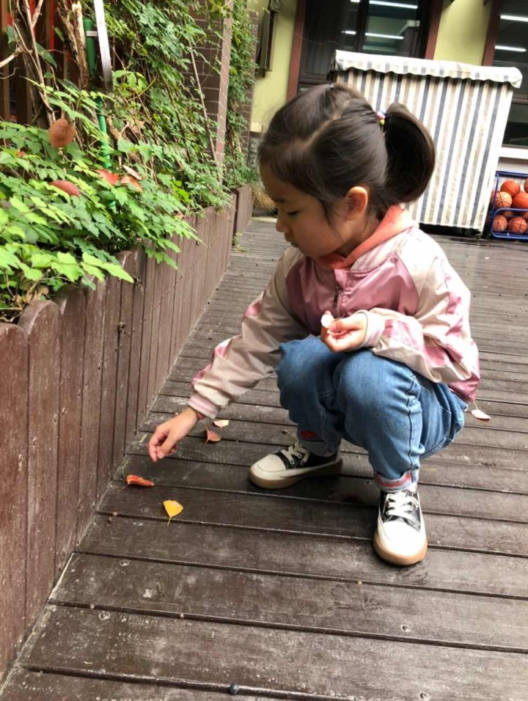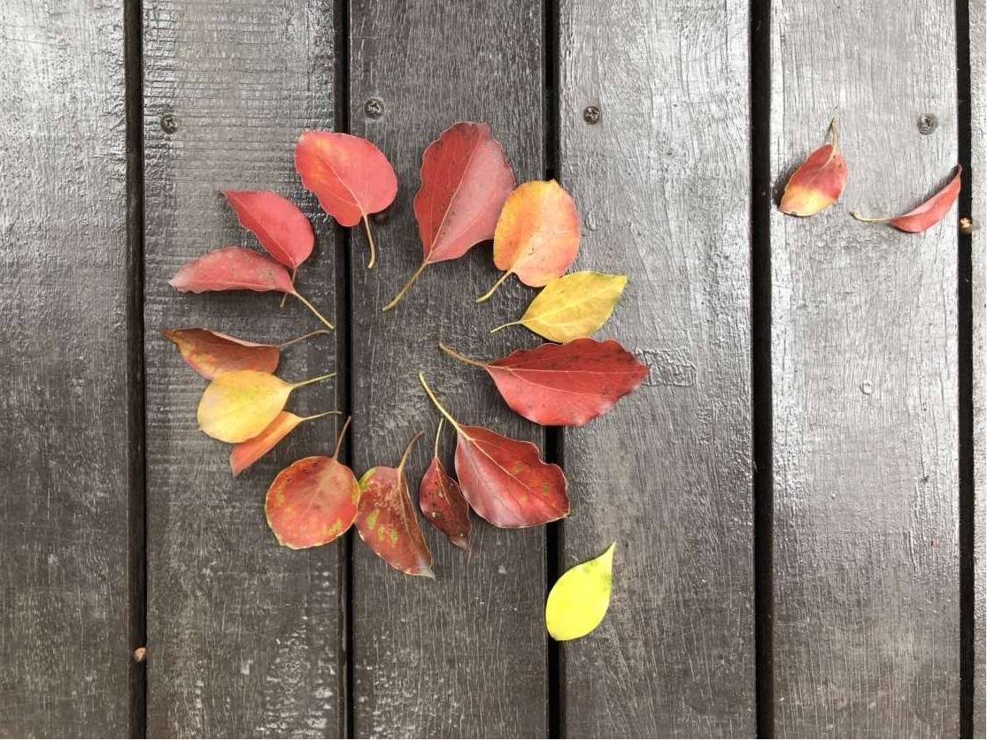

（图1）

1. **生活之美期待“被看见”**

在大力提倡素质教育的今天，幼儿美术教育已很大程度上从重技能技巧轻感受表达的错误观念程度上转变过来。在教学内容上也日趋丰富**，**可能源于主题，也可能源于孩子们感兴趣的事物。毋庸置疑，这些都是幼儿园美术教育中的重要组成部分。然而生活中处处皆有的“美”，由此生成的美术教学内容，与既定的美术教育异曲同工、相得益彰，应该“被看见”。这与《指南》提出的发现美、感知美、创造美的初衷不谋而合，更是审美教育的核心所在。

1. **空想性错视美术活动理应“受重视”**

空想性错视是一种将随机、模糊的图案赋予实际意义，这与幼儿的具体形象思维相匹配。而空想性错视下的美术活动正是在这样的随机与模糊之间，引导幼儿将物体创意想象和内化加工，使之产生新的形象，从而拓展幼儿审美经验，提升美术创造力，这对幼儿艺术方面的经验生长有着积极的意义。因此这样一个创造性表现的过程理应受到重视。

1. **空想性错视美术教育的实践**

空想性错视是一种先天的感知，也受欣赏者后天的创造。基于空想性错视的美术教育不是片面的创作,本研究通过多通道感知，开启错视想象——多维度实践，拓展表达形式——多方式创想，延续表达热情——多通道展现，体验表达自信四个方面逐步推进，培养幼儿对细节美的感知能力，创意表达能力，体验表达自信。

**多形式展现**

**体验表达自信**

**多方式创想**

**延续表达热情**

**多维度实践**

**拓展表达形式**

**多通道感知**

**开启错视想象**

（图2）

**（一）多通道感知，开启错视想象**

想象力是美术创作的根源和动力。幼儿生来具有艺术潜能，他们用感官和双手来探索世界。而正是自然界中无所不在的美，给了幼儿更多想象的空间，丰富了创作素材，从而获得想象创作的内驱力。

1. **眼睛看见美 • 形状想象**

在幼儿的眼中，所有的事物都是有趣、形象、充满生命力。在基于空想性错视的观察中，幼儿会捕捉、发现与自己审美趣味吻合的部分，并将其扩大，从而形成具有强烈个人色彩的创作。

案例1：

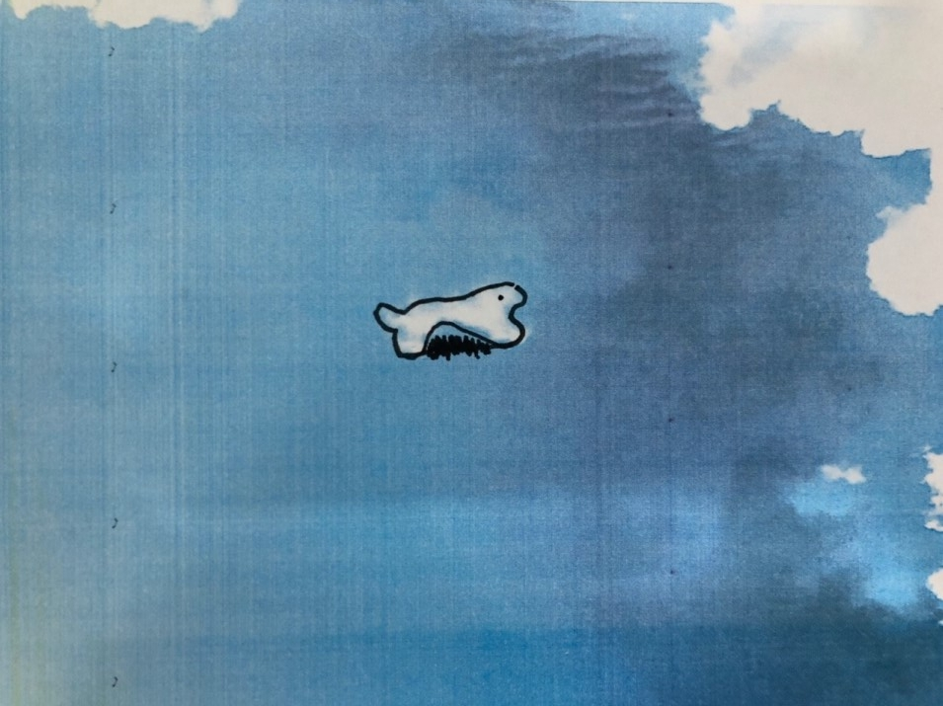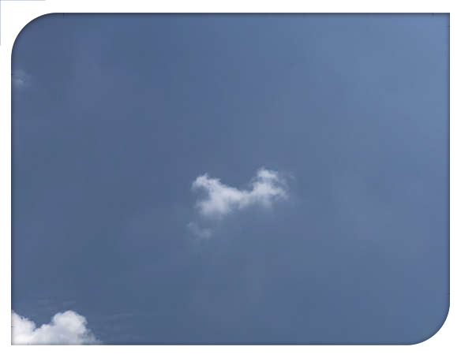

仔仔：我觉得这朵云像一只小鸭子，一边是鸭子的头，一边是鸭子的尾巴。

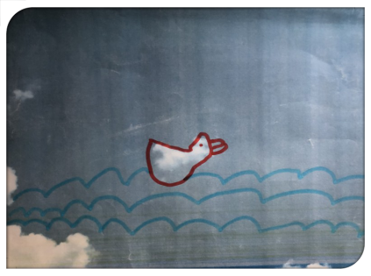

轩轩：这朵云像小马，它正在草地上奔跑。

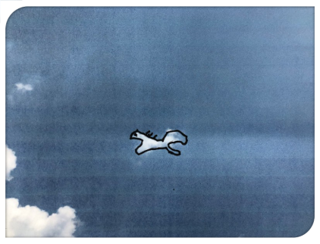

小贝：这朵云倒过来就变成了一只大老虎。



若将图片倒置，又会发生怎样的想象呢？

（图3）

分析：正是由于云朵形状的不规则性，给了幼儿更多想象空间。每位幼儿的观察角度不同，对自然的理解也各有千秋。正因如此，即使面对同一云朵，形成的想象也各有不同。

1. **触觉感知美 • 形态想象**

介于云朵只可远观的特点，我们积极寻找具有较强可塑性的物品替代云朵，如橡皮泥、超轻土作为艺术媒介来使用，在捏一捏、摔一摔的过程中感受物体不断变化的过程，给幼儿大量的感受、认知和美学体验。

案例2：小宝扯出一块超轻土：“这个超轻土真软呀，像棉花糖一样。你看这是一只没有眼睛的牛。”说完继续揉搓，“现在它变成了牛的眼睛。”

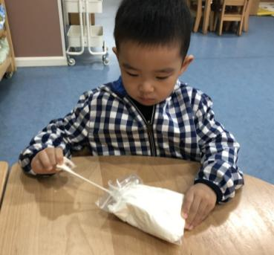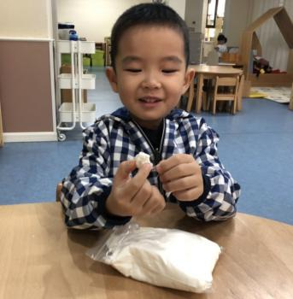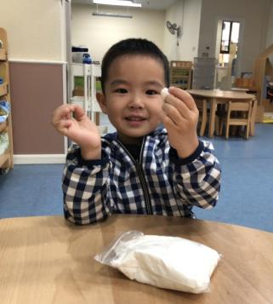

（图4）

分析：幼儿通过与超轻土的接触，有效建立起与云朵之间的联系，用替代的方式，使幼儿的创作从无意向有意发展，为接下来更好地表达自己的创想奠定基础。

1. **肢体模仿美 • 动态想象**

用肢体模仿感受画面趣味也是一种重要方式，多感官通道地感知画面中云朵的形态，发展幼儿的想象力和创造力，感受那些存在于生活中的小美好。

案例3：在出示同一片云朵图片后，幼儿通过肢体模仿，展示出了不同的形态，像张嘴的大鳄鱼、像飞机、像飞翔的翼龙、还有像一条翘起尾巴的海豚，各种动态，尽显智慧。

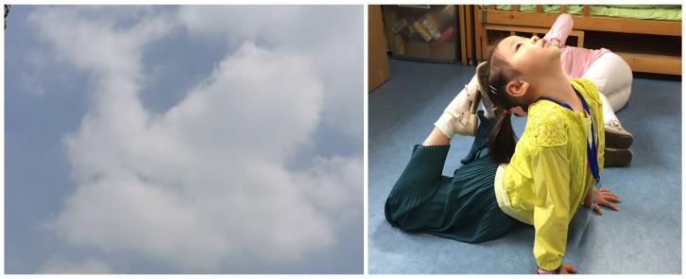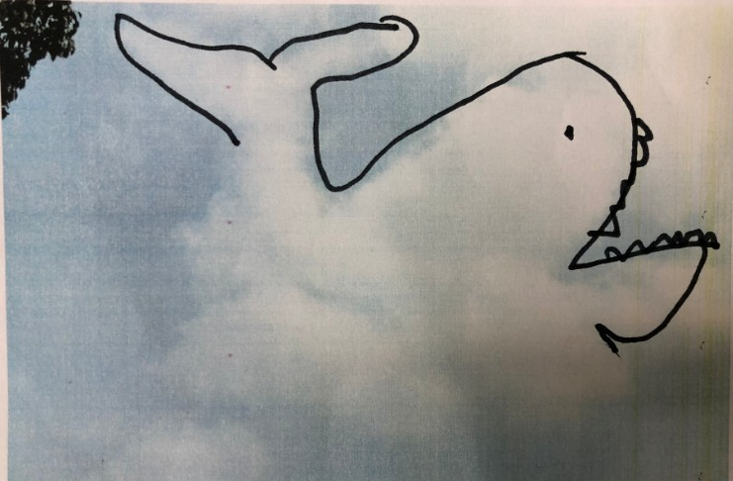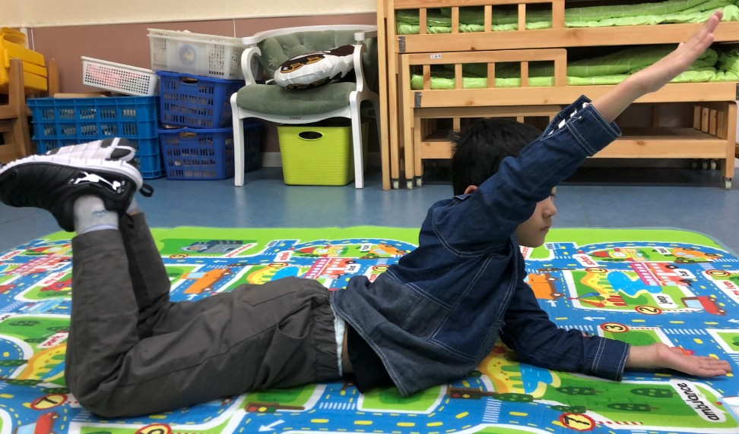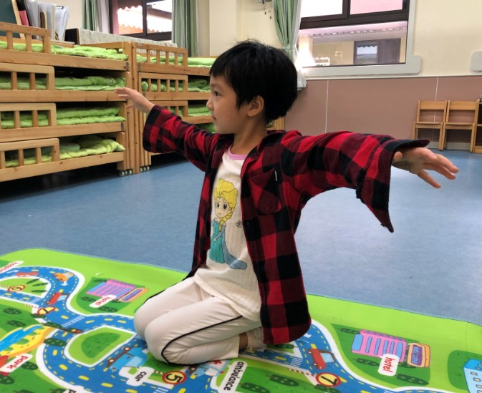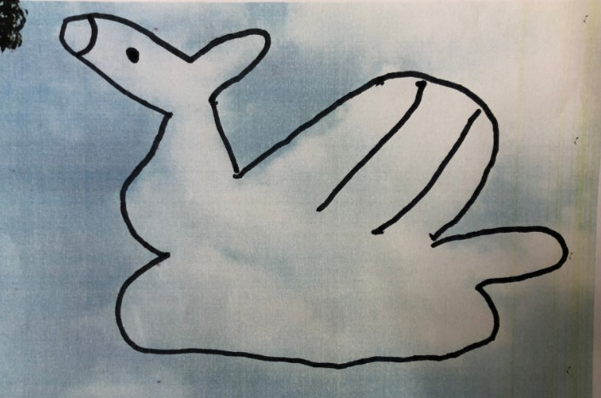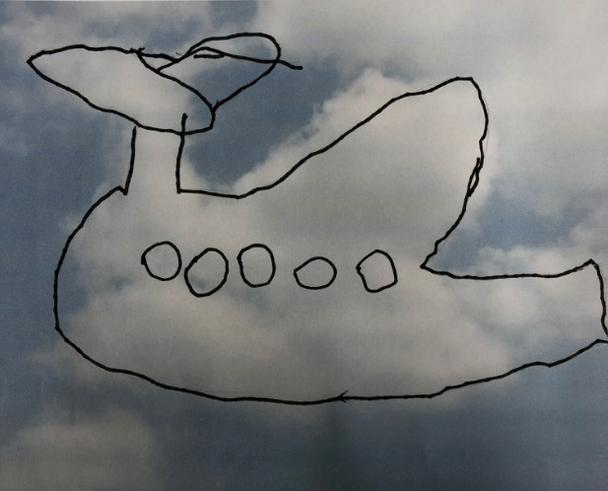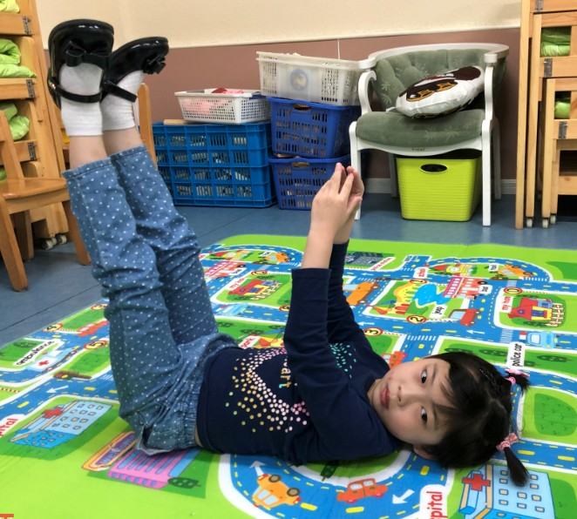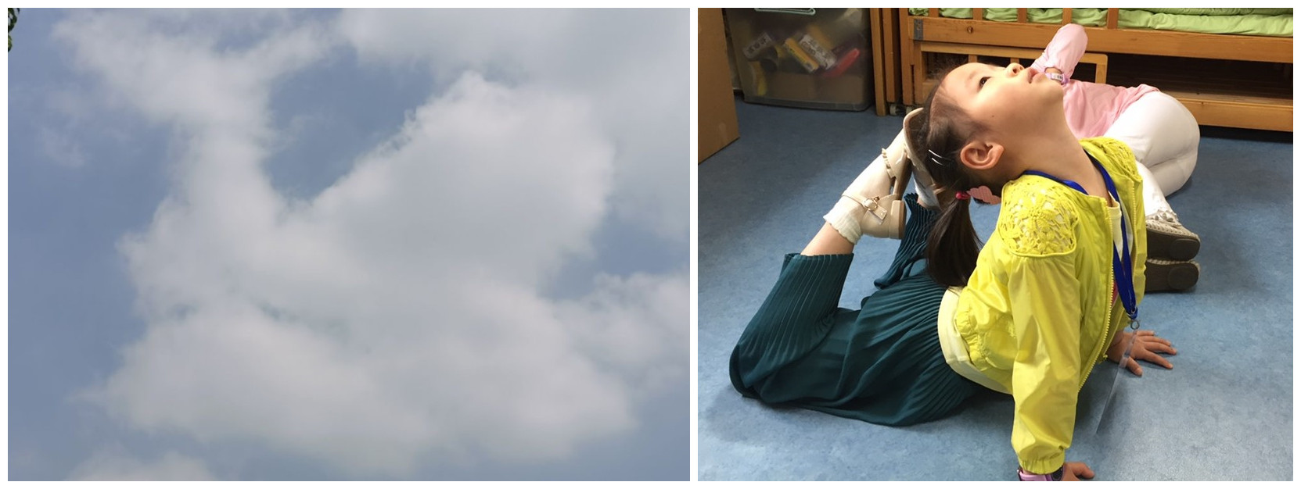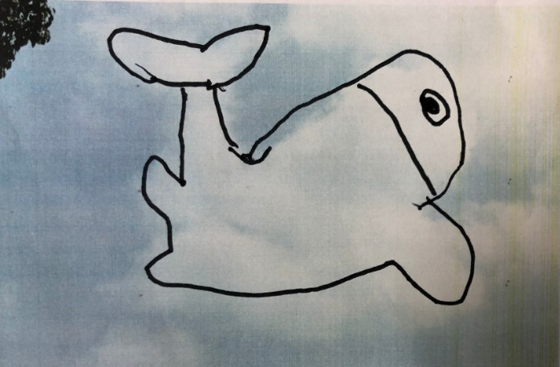

（图5）

分析：在观察云朵过后，幼儿用肢体模仿来领悟、理解和感受，这样的一个动态想象中，幼儿越来越注意细节，画面更有情境感，伴随而来是想象力不断得以丰富。

**（二）多维度实践，拓展表达形式**

在通过视觉、触觉及肢体模仿的过程中，幼儿的脑中形成了越来越多关于云的表象，这就为接下来的创作表达提供了关键素材。此阶段教师在基于空想性错视的活动中，从形象勾画——整体布局——色彩渲染逐步开展，触发、推动幼儿进一步的想象和表达空间。

**细节的关注**

**形象勾画**

**整体布局**

**色彩渲染**

**在干什么**？

**心情怎么样**？

**哪里像？**

**多维度实践**

**拓展表达形式**

**情境的赋予**

**情绪的表达**

（图6）

1. **哪里像 • 形象勾画**

伴随着初次仰望，幼儿与云朵便开始了互动。他们开始去讨论它们像什么。大班幼儿已具备通过观察分析，了解事物特征的能力。我们依托空想性错视，初步建立从局部开始观察的策略，引导幼儿从中单一形状的云朵入手，帮助幼儿梳理视觉感知和经验。

案例4：“哪里像？”

西西：我觉得这片云像一只大象。教师：你从哪部分看出这朵云像大象呢？

云朵最底下的部分像大象的腿

凸起来的云朵像大象的背

这里像大象的大耳朵



长长的部分像大象的鼻子

（图7）

分析：教师以问题“哪里像”为切入点，在空想性错视的基础上，通过交流逐步引导幼儿从对云朵的整体印象发展到对细节的关注，从而勾画出初步的形象。

1. **在干什么 • 整体布局**

教师基于空想性错视，借助语言建立有效支架，在与幼儿的对话中引导幼儿对画面进行情境想象，再通过情境想象，形成初步的布局概念。

案例5：近大远小——《大象的故事》

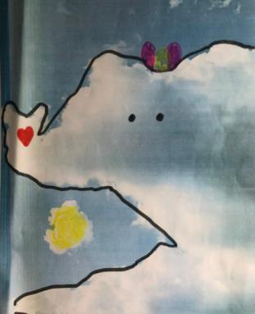

教师：大象正在干什么呢？

幼儿：它正在踢球呢！它把球踢得很远。

教师：你从哪里看出它把球踢得很远呢？

幼儿：你看这个球这么小，只有很远的东西才会是小小的。

分析：“在干什么？”、“从哪里看出……”这些语言有效帮助幼儿了解画面布局，让幼儿主动发现形象的大小所形成的不同的视觉原理。

其次，云朵在风的作用下会发生移动，那么同样的几朵云由于移动会形成不同的画面，这也给幼儿的创作提供了更大的想象空间，感受不同的布局效果所带来的画面魅力。

案例6：遮挡效果——《小狗捉迷藏》

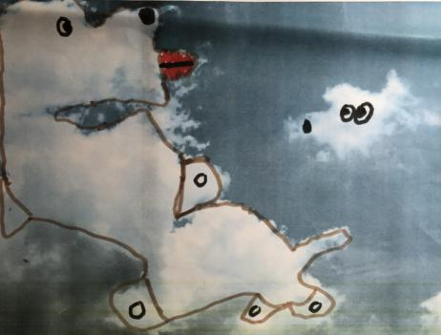幼儿：我画的是狗妈妈正在和狗宝宝捉迷藏。这只狗宝宝把身体藏了起来，只露出了两只眼睛和鼻子，他正在偷看妈妈。

教师：狗宝宝为什么这么小呢？

幼儿：因为狗妈妈站在前面，狗宝宝躲得很远，而且它把身体藏了起来，只露出了脑袋，所以很小。

分析：通过前期的对话和实践，幼儿能很快感受到画面中形象近大远小的视觉原理。在描绘捉迷藏场景时，体验了遮挡效果所带来的空间关系。

案例7：疏密有致——《小动物等车记》

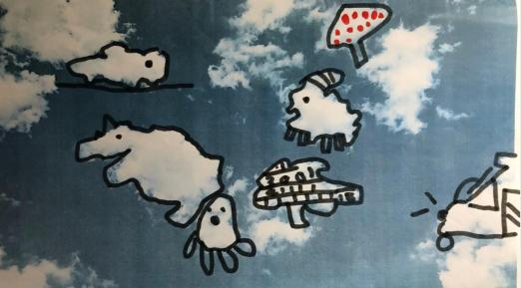

彭彭：我画的是小动物在等车。小动物们要去森林里玩，它们挤在车站等车。那块蘑菇形状的云就是站牌，上面红色的就是车站信息。你看汽车已经开过来了。

分析：幼儿的表达表现都是从简单发展到复杂。在掌握不同的画面布局之后，幼儿的创作之门已经开启，他们紧紧抓住有部分云朵聚集的特点，打造疏密有致的布局效果，使整个画面的层次更鲜明丰富，画面内容富有内涵。

1. **心情怎么样 • 色彩渲染**

色彩是影响身心的重要因素之一。当看到某种颜色时，幼儿很容易与已有经验相联系，产生某些情绪。因此我们依托空想性错视，助推幼儿借助色彩，充分表达自己的情绪情感，帮助幼儿有效建立自然色彩与情绪之间的关系。

案例8：生气的颜色

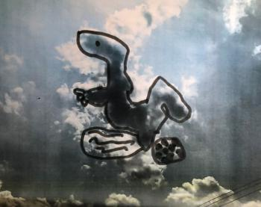恬恬：我的作品名称是《生气的大恐龙》。

教师：你为什么觉得这只恐龙有点生气呢？

恬恬：你看它的身上都是黑色的。我在绘本上看到过，黑色代表生气。所以这种恐龙它现在一定生气。

分析：通过对一些情绪绘本，如《情绪小怪兽》、《菲菲生气了》的欣赏阅读后，幼儿充分感受到了不同颜色背后所蕴含的情绪，并将之与云朵的色彩建立联系，进行合理表达。

**（三）多方式创想，延续表达热情**

单一、平面的添画创作很容易局限幼儿的思维，在对个体形象、整体buju 和色彩情感逐步掌握后，我们充分结合自然界和生活中的各种物品，采用“云朵+画”、“云朵+物”、“云朵+云朵”的方式，使原本平面的空想性错视以多元化、多形态地呈现，使创作有了更多的可能，延续表达热情。

1. **贴、画之间展热情**

当对云朵有了初步的印象，幼儿开始着眼于细节的刻画，此时教师围绕问题**“怎么添”**为线索展开话题，引导幼儿在表达过程中逐步刻画形象。

案例9：

|  |  |  |
| --- | --- | --- |
| 呈现形式 | 幼儿作品 | 作品描述 |
| 添画 | 图片1 | 幼儿：大象在踢足球，没有球门怎么行。我再画一只小鸟来作大象的啦啦队吧！ |
| 贴画 | 图片2 | 幼儿：这朵云像一只没壳的小蜗牛，那我给它添一个壳吧，这样它就有家了。悦悦先勾画出了蜗牛的身体和触角，并在另一张纸上画了一个壳剪了下来，以贴画的方式完成了作品。 |

分析：用最平常的手法创作出最具特点的作品。幼儿画和拼贴的过程中，感受不同的作画方式所带来的效果，进一步激发幼儿的创作热情。

1. **融合为一添趣味**

我们不止着眼于单一形象的想象，更放眼于云朵与云朵之间的组合，在空想性错视的依托下，将画面中的所有云朵进行整合，从而感受新的形象。

案例10：云朵小蛇

幼儿：我觉得这几朵云拼起来，像一条小蛇。

教师：你能说一说吗？

幼儿：你看，这朵大一点的云是小蛇的脑袋，中间的两朵云是小蛇的身体，最后那朵有点尖尖的云是尾巴，它们组合在一起，就是蛇的样子啦！

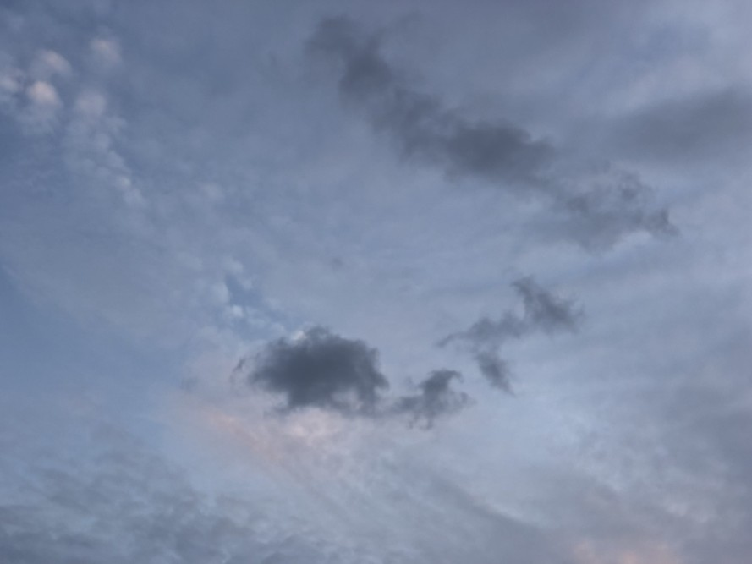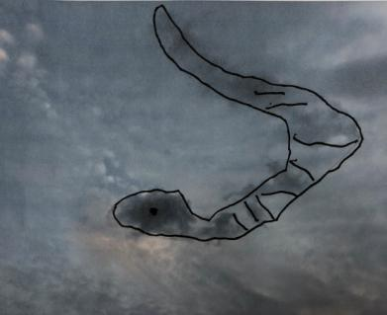

分析：幼儿将现实中小蛇身体各部分的形象与云朵的特点之间建立有效联结，依托空想性错视，将这些云朵进行组合，赋予它一个全新的形象，使创作有了更多的可能。

1. **创意添加助创生**

当云朵遇上实物，幼儿将空想性错视进行迁移运用，将实物与画面大胆结合，使创作过程从平面想象转向立体展现。幼儿在摆一摆、画一画的过程中感受画面与物体组合的更多可能性。创造出更多样的美，从而延续幼儿的创作兴趣。

案例11：换一换

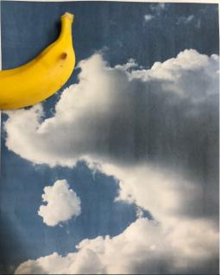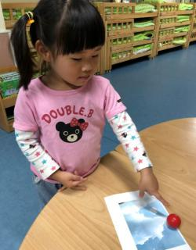欣赏云朵图片时，教师随意将一个小球放在画面上。

可可：“老师，我觉得这朵云加上这个球，像是一只正在玩顶球的大象，你看它用鼻子把球顶了起来。”

教师：那你觉得大象除了玩球还能玩什么呢？

可可:把球换成香蕉吧，大象最喜欢吃香蕉了。

可可说完，用香蕉代替球放在图片上。

分析：一次不经意间的摆放，为幼儿的创作方式又开启了一扇门，不同的物体和云朵图片结合，使创作更加具有趣味性和可能性。

**（四）多形式展现，体验表达自信**

有研究指出：当幼儿感到被支持，知道不会因为做了什么和说了什么而被批判时，他们的艺术创造力最强。那么想要帮助幼儿建立并营造这种支持性的艺术氛围，作品展示是一种最有效的方式，在作品展示交流过程中使幼儿感受到被发现，被理解，从而收获愉悦、自尊及自信。

1. **主题展—人人都是主角**

在这个画展上，幼儿用不同的方式呈现作品，并在与同伴的交流分享中更留意自己作品中美的细节和奇思妙想，同时结合同伴的分享进行反思，在促进生成新创想的同时收获成功所带来的愉悦感。

案例12：我的云朵畅想曲

以“云朵畅想曲”为主题的作品展上，展示出了不少优秀的作品。这些作品或添画、或组合，无一不展现幼儿的奇思妙想。即使面对同一片云朵，也给大家带来了不同的惊喜。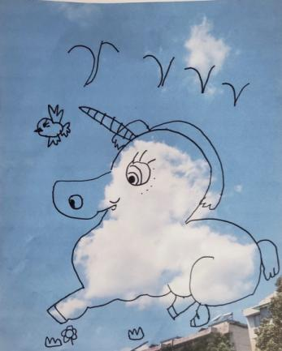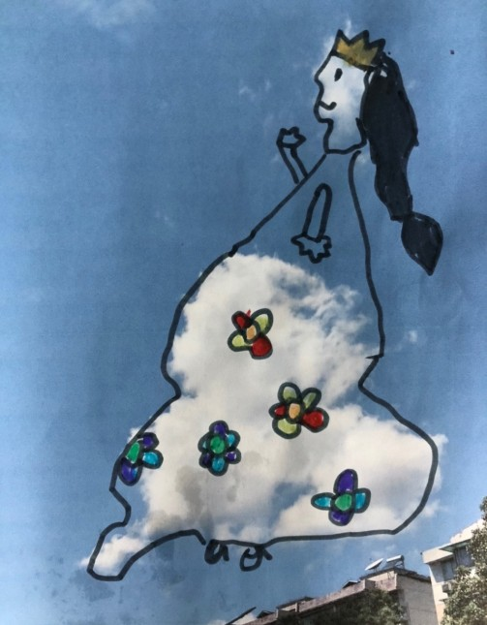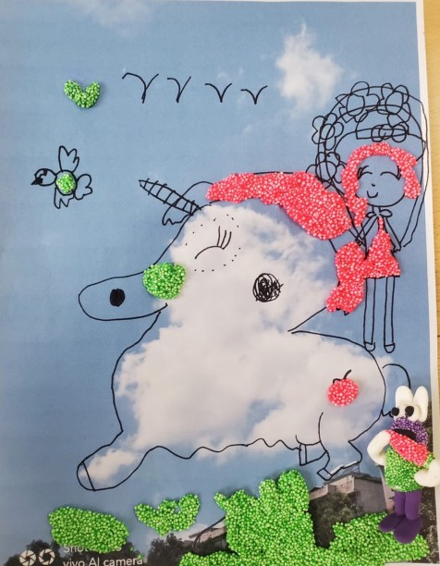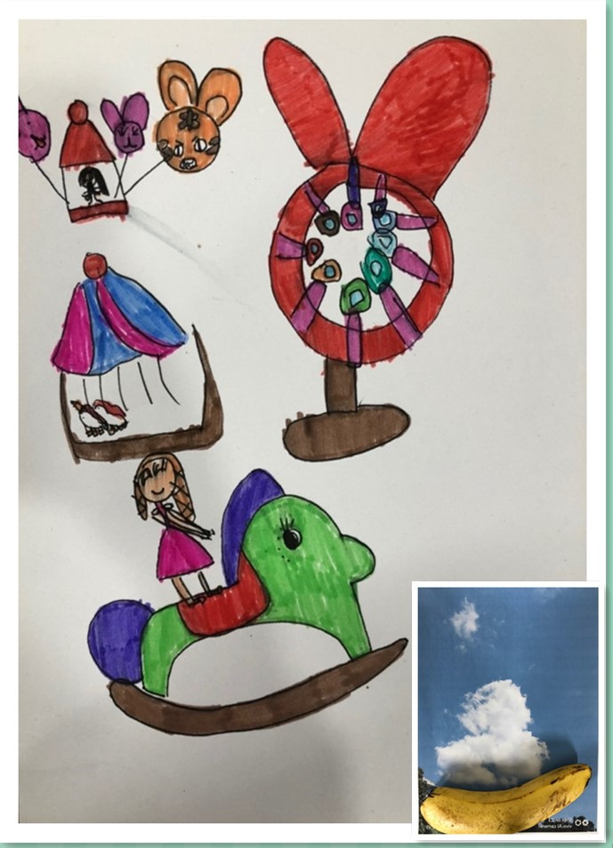

分析：通过前期的实践，幼儿已经积累了多样的创作方式并能灵活地作用于画面中，大胆展现自己无限的创意，体验绘画表达所带来的自信。

1. **我的云朵故事书—我是绘画达人**

此时的幼儿不再是单纯的“画者”，而是“思想者”。与大家讲述作品故事的过程，是一个宣传过程，更是一个分享行为，能极大地促进幼儿的自信心，为今后积极的绘画意愿及丰富的想象力和创造力，提供内在动力。

案例13：我的云朵故事书

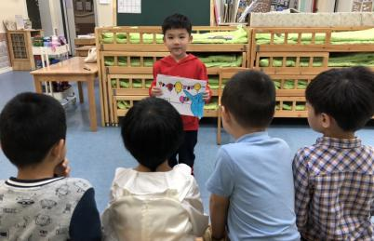在这朵云的背后藏着一个怎样的故事呢？幼儿决定开展云朵故事分享会。小白：“我的故事来自于这朵大象云，故事的题目是《马戏团》。有一天，小女孩和妈妈一起到马戏团看表演。马戏团里可漂亮了，有各种彩旗，有气球，还有各种各样的小动物。希望大家喜欢这本故事书，谢谢！”

依托空想性错视，在对云朵画面进行丰富的基础上，再对画面的内容进行扩充，形成一个完整的故事。同时幼儿在分享的过程中，感受到被他人的尊重和认可，增强绘画自信。

1. **结语**

卢梭认为：儿童的美术创意活动是指儿童通过自我发现、自我感知、自我想象的智力活动来达到智慧的最高境界。预设式的美术教育虽是目前美术教育中最主要的手段，但我们也决不能忽视大自然和生活中美好的事物对幼儿的启发和影响。美术视角下基于空想性错视的云朵创作活动拥有极大的想象空间，能给予幼儿更为广阔的创作空间。这样的美术教育在帮助打开孩子的一扇窗之时，也敲开老师们深度思考美术教育的一扇门，让我们的幼儿美术教育更加完整丰厚。

**1.致最可爱的云朵**

随着“云朵畅想”活动的逐步开展，本次实践研究也取得了初步的成果。云朵的千变万化，让幼儿的创作有了更多的可能，也为教师思考开启了另一扇门。因为云朵，幼儿尝试了更多的创作方式，呈现出了许多优秀的创意作品；也因为云朵，幼儿爱上了创想，爱上了表达；更因为云朵，让幼儿拥有了一双善于发现美的眼睛。

**2.致隐藏在生活中的小美好**

云朵畅想曲只是基于空想性错视系列绘画创作活动的敲门砖，在初期活动取得阶段性成功的基础上，孩子们将目光转向了隐藏在生活中的更多的小美好：随意摆放的两个话筒架，在他们的眼中就成为了停在树枝上的两只小蜻蜓；植物角的两个花盆，也变成了两个可爱的小朋友……

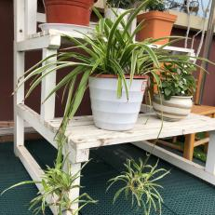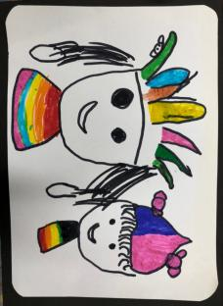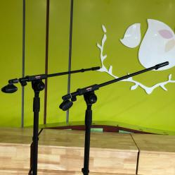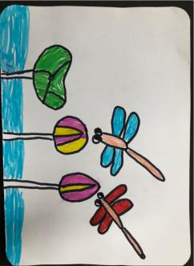

想象创生只是手段，

善于感知生活中每一个美好才是目的。

我们也将继续追踪，鼓励幼儿更多的自发艺术表现和创造，

让我们的美术教育更加地完整。

【参考文献】

1. 《3-6岁儿童学习与发展指南》——中国教育部
2. 《幼儿园教育指导纲要》——中国教育部

3.《我是儿童艺术家——学前儿童视觉艺术的发展》——科学教育出版社

4.《创造性艺术——关键发展指标与支持性教学策略》——教育科学出版社